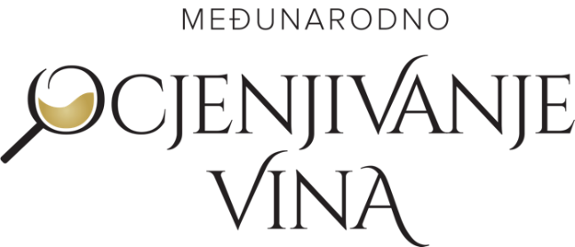

Štrigova, 06.04.2022.

Dragi prijatelji vinari,
pozivamo Vas na „MEĐUNARODNO OCJENJIVANJE VINA, ŠTRIGOVA 2022.“ koje će se održati 3. i 4. svibnja 2022. godine u kuriji Terbotz, Železna Gora 113, 40 312 Štrigova.
Organizatori ocjenjivanja vina su: Općina Štrigova i Društvo vinogradara i vinara Međimurja “Hortus Croatiae” iz Štrigove.
Suorganizatori ocjenjivanja su: Međimurska županija, Ministarstvo poljoprivrede; Uprava za stručnu podršku razvoju poljoprivrede i ribarstva.
Na ocjenjivanje vina mogu se prijaviti proizvođači vina (mirna i pjenušava vina) koji će se natjecati u dvije grupe:
- grupa A) vina proizvedena od sorte Moslavac (Pušipel) – Šipon – Furmint,
- grupa B) vina svih drugih sorata.
Proizvođači koji prijavljuju svoja vina za ocjenjivanje moraju proizvoditi vino sukladno zakonskim propisima države u kojoj proizvode.
Pravilnik te prijavnicu za sudjelovanje na ocjenjivanju dostavljamo u prilogu ovog poziva.
Prijavnice molimo dostaviti putem elektroničke pošte na adresu ocjenjivanje.strigova@gmail.com ili priložiti prilikom predaje uzoraka.

Prikupljanje uzoraka obavljat će se u
utorak 19. travnja 2022. od 18:00 do 20:00 sati
srijedu 20. travnja 2022. od 11:00 do 13:00 sati
u kuriji TERBOTZ,
Železna Gora 113, 40 312 Štrigova.

(Uzorci se mogu poslati i poštom na adresu:
Općina Štrigova, Štrigova 31, 40312 Štrigova, Republika Hrvatska, najkasnije do 22. travnja 2022. u tom slučaju je OBAVEZNO poslati prijavnicu na e-mail)
Kotizacija za svaki prijavni uzorak iznosi 100 kn ili 15 €.
Ocjenjivanje vina provodi peteročlana komisija koju čine: 4 člana iz HR i 1 član iz SLO prema međunarodnoj metodi 100 pozitivnih bodova, sukladno prijedlogu Međunarodnog ureda za lozu i vino u Parizu (Office Internationale de lavigne et du vin – OIV).
Na osnovu postignutog broja bodova, vina iz svake grupe (grupa A i grupa B) dobivaju slijedeća odličja:
- VELIKA ZLATNA DIPLOMA za vina koja postignu od 90-100 bodova,
- ZLATNA DIPLOMA za vina koja postignu od 85 – 89,99 bodova,
- SREBRNA DIPLOMA za vina koja postignu od 80 – 84,99 bodova,
- BRONČANA DIPLOMA za vina koja postignu od 75 – 79,99 bodova,
- PRIZNANJE ZA SUDJELOVANJE za vina koja postignu 61 – 74,99 bodova.

Vina koja će biti ocijenjena ocjenom nižom od 61,00 bodova smatraju se odbačenim uz napomenu na ocjenjivačkom listiću i ne unose se u katalog festivala.
Diplome i priznanja biti će dodijeljena na otvorenju festivala URBANOVO 2022., koje će se održati 13.,14. i 15. svibnja 2022. godine u Domu kulture u Štrigovi. (više www.urbanovo.hr)
Organizator dodjeljuje posebno odličje ŠAMPION KVALITETE u kategoriji vina redovitih berbi i ŠAMPION KVALITETE u kategoriji vina predikatnih berbi, za svaku od grupa. U slučaju prijavljenih više od 5 uzoraka za pjenušava i crvena vina, organizator će dodijeliti odličje ŠAMPION KVALITETE u toj podgrupi.
Za vina koja na ocjenjivanju osvoje odličje ŠAMPION KVALITETE organizator može dozvoliti na zahtjev nagrađenog proizvođača vina naljepnicu za bocu s oznakom manifestacije u zlatotisku u količinama koje nagrađeni proizvođač dokaže da može staviti u promet.
U sklopu Međunarodnog ocjenjivanja vina održat će se i 1. nacionalno ocjenjivanje vina sorte Sauvignon. Najbolje ocjenjenom Sauvignonu organizatori dodjeljuju posebno odličje „Nagrada Franjo Lebar“ u čast jednom od doajena hrvatskog kontinentalnog vinarstva koji se nedvojbeno može zvati pionirom Sauvignona u Hrvatskoj.

Zahvaljujući tvrtki Horvat univerzal d.o.o. iz Varaždinu i njezinom vlasniku g. Željku Horvatu svaki proizvođač koji je poslao svoje vino na ocjenjivanje dobit će besplatnu kompletnu analizu vina FTIR metodom.

U slučaju bilo kakvih pitanja, stojimo na raspolaganju:
(ocjenjivanje.strigova@gmail.com ili + 385 99 505 1636)

S poštovanjem,
ORGANIZATORI:

Općina Štrigova  Načelnik:  Stanislav Rebernik, v.r. | Društvo vinogradara i vinara Međimurja  “Hortus Croatiae”  Predsjednik:  David Štampar mag. ing. agr., v.r.

